1. Uspravni valjak nastaje rotacijom trapeza oko jedne osnovice.
- tačno
- netačno

2. Mreža kupe sastoji se od kruga i njegove polovine.
- tačno
- netačno

3. Prepoznaj kupu:

1. 2.
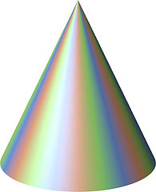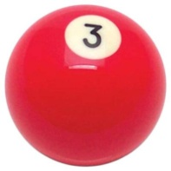

3. 4.

4. Zapremina kupe je 12π m³ . Ako je poluprečnik 3 cm označi sva tačna tvrdjenja.
- H=4\ cm H=4 cm
- M=12π cm
- M=15π cm²
- P=21π cm²
- s=4 cm

5. Jednakostraničnom valjku površina osnog preseka je 144 cm². Označi tačna tvrdjenja:
- H=12 cm
- H=6 cm
- V=432π cm³
- V=144π cm³

6. Odaberite od čega je sastavljena mreža pravog valjka.
- Pravougaonik
- Dva kruga

7. Koliko izvodnica ima kupa?
- Jednu
- Dve
- Četiri
- Beskonačno mnogo
- Nijednu

8. zračunaj visinu valjka ako je obim osnove 360πcm i površina omotača 3600πcm²
- 9 cm
- 6 cm
- 12 cm
- 10 cm

9. Koliko valjak ima osnih preseka?
- Dva
- Beskonačno mnogo
- Jedan
- Nijedan

10. Visina valjka jednaka je njegovom prečniku. Ako je površina baze 9π cm². Označi tačna tvrdjenja:
- V=54π cm³
- r = 3 cm
- H = 3 cm
- P =54π cm²
- s=3√ 2 cm

11. Koliki deo prostora telo zauzima govori nam:
- osnovna ivica tela
- površina tela
- zapremina tela
- opseg tela
- visina tela

12. Odaberi obla tela.
- Kvadar
- Valjak
- Kupa
- Dvanaestostrana prizma
- Trostrana piramida

13. Izračunaj poluprečnik baze valjka ako je zapremina 864πcm³, visina 6cm.
- H = 6 cm
- B=64π cm²
- r = 6 cm
- r = 12 cm

14. Kupa nastaje rotacijom pravouglog trougla oko hipotenuze.
- да
- не

15. Visina kupe je 8 cm a prečnik osnove 3 dm, označi tačna tvrdjenja:
- P=480πcm²
- s = 17 cm
- B=225πcm²
- r = 15 cm
- V=600πcm³

